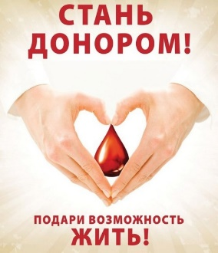
ПРЕСС-РЕЛИЗ
14 июня – Всемирный день донора крови

Не оставайтесь равнодушными! Помните, донорство крови – почетное дело, которое спасет чью-то жизнь и здоровье.
Есть люди, которые нуждаются в препаратах крови пожизненно. Это, в первую очередь, пациенты с гемофилией. Если факторов свертывания достаточно, и пациент с детства получает адекватную поддерживающую терапию, то он ничем не отличается от обычного человека и ведет жизнь обычного человека. А без факторов свертывания крови жизнь таких больных попросту невозможна.
В донорской крови нуждаются пациенты с онкологическими заболеваниями. Современное лечение злокачественных опухолей предполагает убийство опухолевых клеток. Вместе с опухолевыми клетками на какое-то время останавливается и нормальное кроветворение. Именно в этот период пациенту необходима поддерживающая терапия компонентами донорской крови, в частности, тромбоцитами, которым замены нет, и в ближайшее время даже теоретически не предвидится.
Донорская кровь нужна больным с хирургической патологией. Это люди, нуждающиеся в протезировании суставов, кардиохирургические пациенты. Хирургические операции сопряжены с травмой сосудов, тканей, с необходимостью восстановления утерянных компонентов крови.
Переливания крови нередко требуются женщинам во время родов. Всегда определенному количеству женщин в родах угрожает кровопотеря, которую также необходимо грамотно компенсировать с тем, чтобы сохранить жизнь матери и ребенка.
Кампания по случаю Всемирного дня донора в 2020 году посвящена теме «Безопасная кровь спасает жизни» и проходит под лозунгом «Сдавать кровь во имя здорового мира». Донорство крови требуется во все мире, поскольку обеспечивает доступ отдельных пациентов и населения в целом к безопасной и качественной крови и ее продуктам как в обычной жизни, так и в периоды чрезвычайных ситуаций. Всемирный день донора крови и выбранная для него тема – повод призвать правительства, национальные органы здравоохранения и национальные службы переливания крови выделять достаточные ресурсы, создавать системы и инфраструктуру, необходимые для увеличения объема крови, безвозмездно сдаваемой добровольными донорами; обеспечивать качественное медицинское обслуживание доноров; расширять надлежащее использование крови в клиниках; и создавать системы надзора и наблюдения за всеми этапами цепочки переливания крови.
В 2020 году в связи с продолжающейся пандемией COVID-19 ВОЗ проводит глобальную кампанию в виртуальном формате.

